**Dokumentasi penggunaan Github**

Untuk penggunaan pertama kali aplikasi github kita *Sign Up* terlebih dahulu ke website github nya.

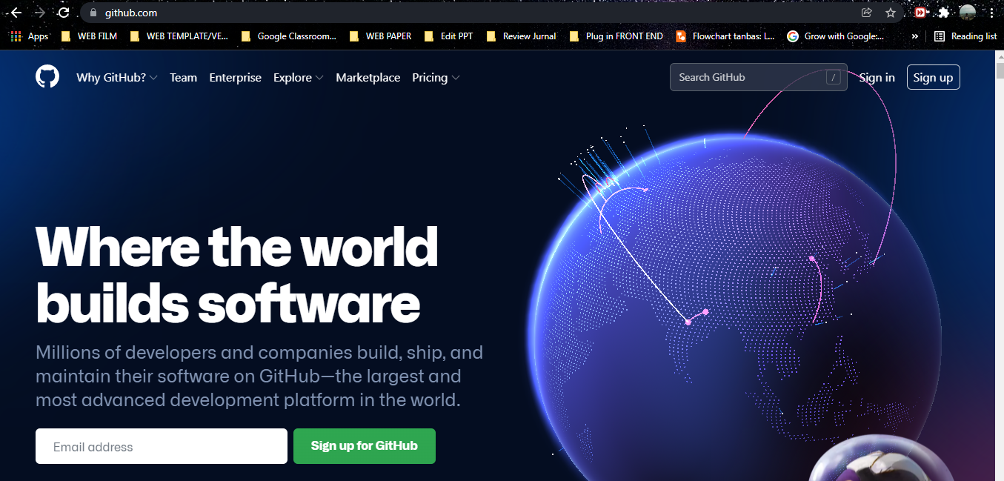

Setelah selesai membuat akun github, selanjutnya adalah membuat *New repository,* repositori sendiri dapat kita inisialkan layaknya folder, yang nantinya akan kita isi dengan bermacam-macam file. Setelah membuat nama repositori, sebaiknya kita tuliskan deskripsi singkat mengenai repositori yang kita buat, nantinya didalam repositori tersebut akan kita isi apa.

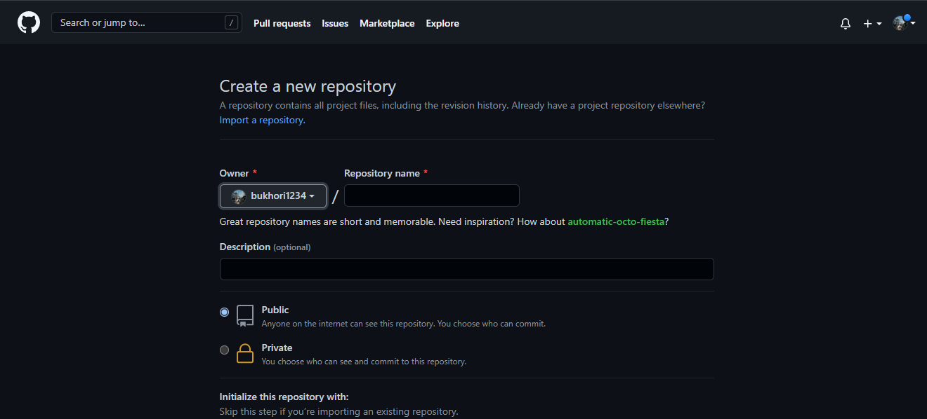

Nama repositori yang kami buat adalah “Final project kemanan sistem” dan deskripsi nya adalah “pembuatan web untuk project uas keamanan sistem”.

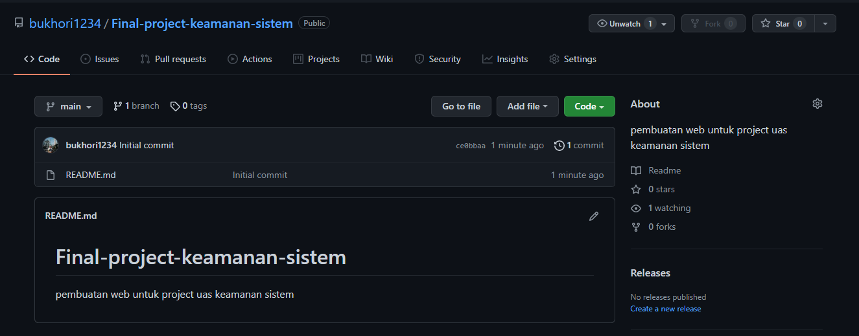

Karena ingin memisahkan antara file *front end* dengan *back end*, disini saya membuat 2 *branch* yaitu “*front end project”* dan ”*back end project”.*Yang nantinya bila ingin *Commit* harus dengan izin pemegang repositori.

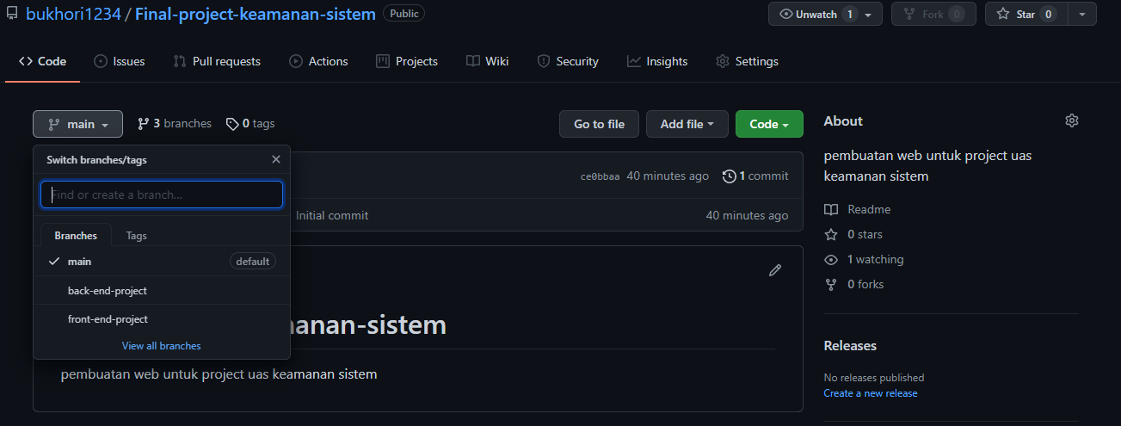

Tampilan setelah menambahkan file project

